OA 18 | 2. Completa la figura para formar un triángulo  congruente con el triángulo ABC.  Considera que el ángulo en B mide lo mismo  que el ángulo en D.  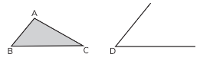 | 5° Básico  Tomo 2  Capítulo 14  Congruencia

